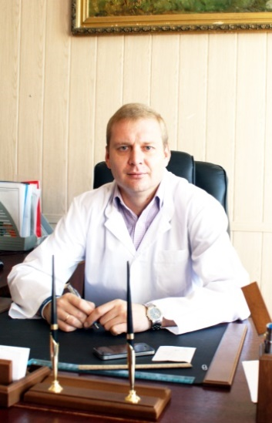 | Меркулов Сергей Алексеевич | Главный врач | Руководитель рабочей группы проекта
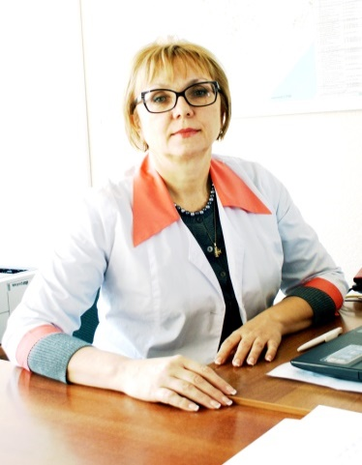 | Штепо Елена Владимировна | Заместитель главного врача по медицинской части | Администратор проекта
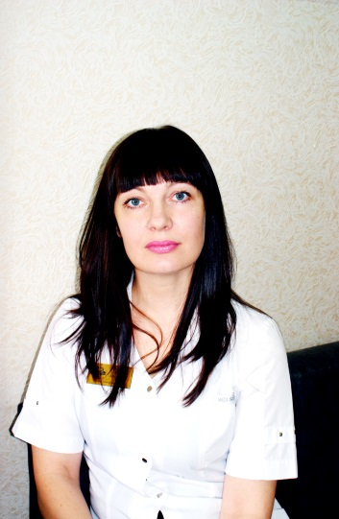 | Терлянская Елена Викторовна | Главная медицинская сестра | Ответственный за визуализацию и стандартизацию
 | Иванова Александра Владимировна | Начальник информационно-аналитического отдела | Ответственный за информатизацию и информирование
Ответственные за улучшение процессов:
 | Иванова Александра Владимировна | Заведующий кабинетом-врач по медицинской профилактике амбулаторно-поликлинического отделения № 1 | Ответственный за улучшение процесса  «Совершенствование процесса работы кабинета доврачебного приема»
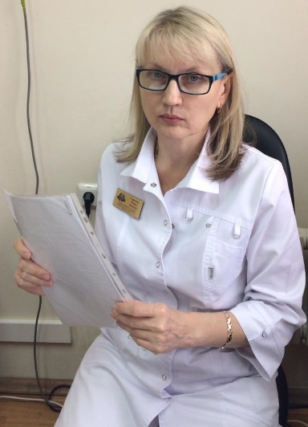 | Сорокина Мария Кимовна | Старшая медицинская сестра амбулаторно-поликлинического отделения № 1 | Ответственный за улучшение процесса  «Оптимизация процесса работы процедурного кабинета, в т.ч. процесса забора крови»  Ответственный за улучшение процесса  «Оптимизация системы ремонтного обслуживания оборудования и повышения его эксплуатационной готовности»
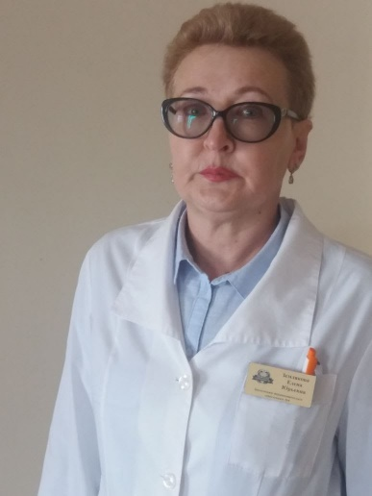 | Землякова Елена Юрьевна | Заведующий терапевтическим отделением № 4 | Ответственный за улучшение процесса  «Совершенствование процесса направления на диспансеризацию взрослого населения/профосмотр с приема врача-терапевта»
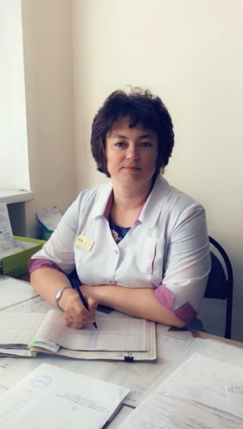 | Ненашева Наталья Васильевна | Заведующий ОПСМСП №4 | Ответственный за улучшение процесса  «Оптимизация процесса работы врача-инфекциониста по приему лихорадящих пациентов»
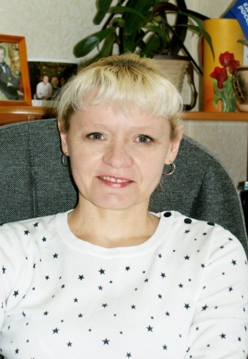 | Васина Елена Васильевна | Заместитель главного врача по экономическим вопросам | Член рабочей группы
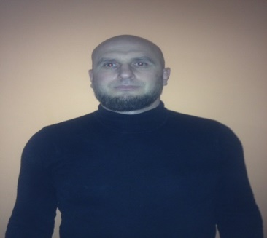 | Велиев Александр Александрович | Инженер | Член рабочей группы

